Brayan Orozco Ochoa. Julián Andrey Herrera Berrio. Jesús Andrés Areisa Matinéz. Raysiel Asael Cortesía Mesa. Freiler Ortega.

InfoPrint

I.E Sol De Oriente

Medellín, 2020

11°3

Contenido

Diagrama de espina de pescado 2

Declaración de la situación 2

Matriz de interesados 3

Descripción de visión del producto 4

Tablero de visión del producto 4

## Diagrama de espina de pescado

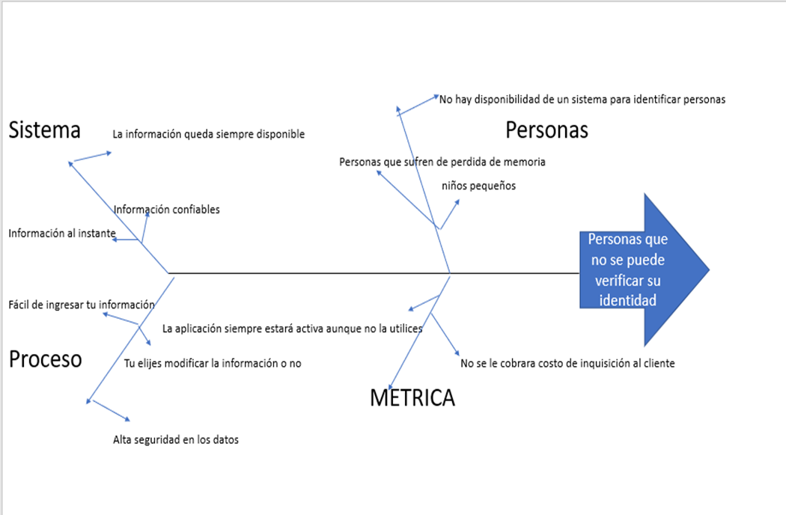

## Declaración de la situación

El problema es cuando una persona sea mujer, hombre o niño sufra un accidente y pierda el conocimiento o por motivos no lleva encima los documentos y con documentos nos referimos a tarjeta de identidad o cedula ciudadana, nuestra aplicación pueda fácilmente escanear la huella digital y dar la información sobre la persona que a sido escaneada y así de sencillo poder reconocer con seguridad de quién es esa persona, contamos de que cuando la aplicación se lleve a cabo muchas personas estén registrada para que aparezca en la base de datos de esta.

## Matriz de interesados

**PODER**

5

B

Av

Gestionarlos

cercanamente

Mantenerlos

Satisfechos

4

3

2

Mantenerlos

informados

notificarles

1

D

C

1 2 3 4 5 **INTERES**

1. Director del proyecto
2. Director de una fundación
3. Personas con Alzheimer
4. Niños pequeños

## Descripción de visión del producto

Visión de InfoPrint

Es un servicio para todo tipo de usuarios los cuales sufren algún accidente y no llevan sus documentos con sigo o solo para adquirir información vital sobre los diferentes usuarios, se llama InfoPrint es una plataforma para dispositivos móviles que permitirá acceder a información vital "general" sobre la persona escaneada, a diferencia de esperar a que un familiar o conocido se reporte y de información sobre este, nuestro producto les ahorra demasiado tiempo a los enfermeros que los acuden y les da una satisfacción al saber que pudieron ayudar a alguien en el instante.

## Tablero de visión del producto

